**FSMA_2016_17-2**

FiMiS for Prudential Reporting

User Guide

I. VOORAFGAANDELIJK AAN HET GEBRUIK VAN FiMiS 2

1. Certificaat 2

2. Elektronische identiteitskaart (EID) 2

II. EERSTE GEBRUIK VAN FiMiS 4

1. Starten van de applicatie 4

2. Selectie van het certificaat 4

3. Ingeven van de pin-code 4

4. Introductiepagina van het FSMA-portaal 5

5. De log-inpagina 6

6. Later gebruik 6

III. MY eDOSSIER 7

1. Surveys 7

2. Secties 8

IV. DATA ENTRY : MANUELE INVOER 8

1. Invullen van de gegevens 8

2. Opslaan en valideren van de gegevens 10

3. Submit to FSMA 11

4. Afprinting van Surveys 12

V. XML UPLOAD : EEN XML-BESTAND IMPORTEREN 12

1. Een XML-bestand opladen 13

2. De rapporteing goedkeuren en afsluiten 13

Bijlage 1 : Protocol voor XML UpLoad 14

1. <DECLARATIONREPORT> 14

2. <ADMINISTRATION> 14

3. <REPORT> 15

3.1. Code van de Survey en Periode.........................................................................................15

3.2. De gegevens......................................................................................................................16

3.2.1. Numerieke gegevens...............................................................................................17

# VOORAFGAANDELIJK AAN HET GEBRUIK VAN FiMiS

## Certificaat

Om toegang te verkrijgen tot FiMiS dient elke gebruiker over een persoonlijk certificaat te beschikken.

Een persoonlijk certificaat wordt u toegekend door een erkende derde partij.

De volgende certificaten komen hiervoor in aanmerking:

* Globalsign Personal 3 ([http://www.globalsign.be](http://www.globalsign.be/));
* Isabel ([http://www.isabel.be](http://www.isabel.be/));
* uw elektronische identiteitskaart (eID) ([http://eid.belgium.be](http://eid.belgium.be/)).

Na aankoop dient dit certificaat overeenkomstig de richtlijnen van de verstrekker geïnstalleerd te worden op de PC die zal gebruikt worden voor gebruik van FiMiS.

*Voor verdere informatie verwijzen we u door naar de leverancier van het certificaat.*

Dit certificaat is persoonlijk, d.w.z. dat indien binnen een instelling meerdere personen zich met het beheer van *e*Corporate bezighouden er meerdere certificaten nodig zijn.

## Elektronische identiteitskaart (EID)

*Aankoop, installatie en aansluiting van de eID-kaartlezer*

Voor gebruik van de eID is een eID-kaartlezer vereist. Deze kan u vinden in computerwinkels en wordt geleverd met software die u voorafgaandelijk aan het gebruik van de kaartlezer dient te installeren.

Nadien kunt u de kaartlezer aansluiten op een USB-poort (Windows XP) en wacht u totdat de lezer wordt herkend en beschikbaar wordt.

*Aanmaken van het eID-certificaat*

Nu moet u met uw EID een certificaat aanmaken.

Steek uw eID-kaart in de kaartlezer. Klik op "yes" in het volgende scherm:

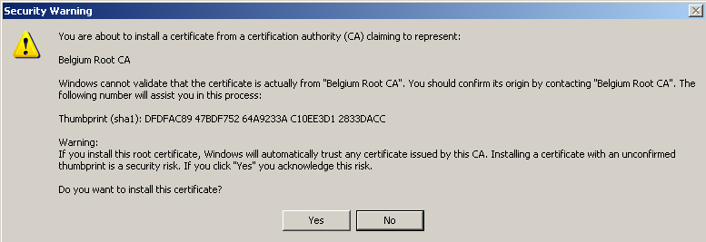

U krijgt nu volgende boodschap. Klik op "OK"

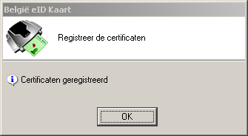

Uw certificaat is nu geregistreerd. U mag uw kaart verwijderen uit de lezer.

# EERSTE GEBRUIK VAN FiMiS

## Starten van de applicatie

Start de applicatie door middel van volgende link: [https://fimis.fsma.be](https://fimis-test.fsma.be/)

## Selectie van het certificaat

Indien u meerdere certificaten heeft vraagt het systeem u een certificaat te kiezen.

* Voor de EID : Klik het certificaat Citizen CA xxxx aan en druk OK.
* Voor een ander certificaat : Klik het certificaat aan en druk OK.

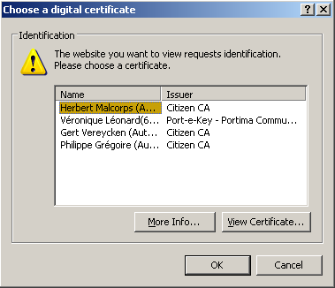

## Ingeven van de pin-code

Deze stap geldt enkel voor gebruik van een eID-kaart.

U wordt gevraagd uw pin code in te geven. Druk nadien OK.

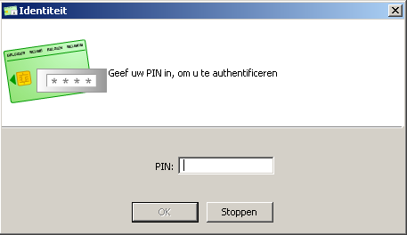

## Introductiepagina van het FSMA-portaal

U bent nu geïdentificeerd als een gebruiker met een geldig certificaat. U mag uw eID-kaart nu verwijderen uit de kaartlezer.

Indien onderstaande pagina niet verschijnt is er iets mis met het certificaat. In dit geval neemt u best contact op met de helpdesk van de FSMA (+32 2 220 53 88 of servicedesk@fsma.be)

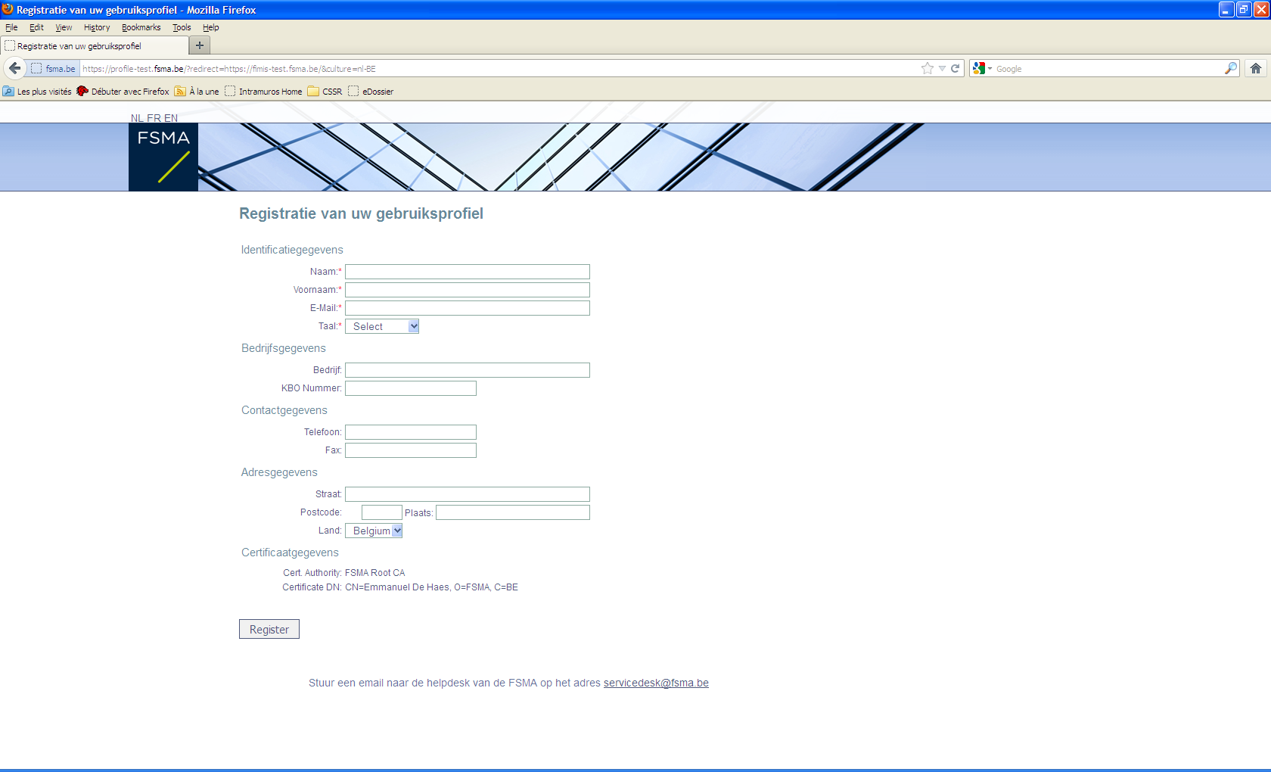

* Vul nu uw profielgegevens in.   
  Dit dient u enkel de eerste maal te doen (of telkens u zich voor het eerst aandient met een nieuw certificaat).
* De taalkeuze bepaalt de taal waarmee u verder zult werken. Deze kan u later wel nog veranderen.
* Druk nu Register.
* De applicatie start nu op.

## De log-inpagina

Bij de eerste aanmelding op FiMiS dient de gebruiker de activatiecode te gebruiken die de FSMA hem heeft doorgegeven.

Deze activatiecode wordt door ons automatisch gekoppeld aan uw toegangscertificaat zodat, bij later gebruik, aanmelding met de activatiecode overbodig wordt.

U komt nu terecht op de homepagina.

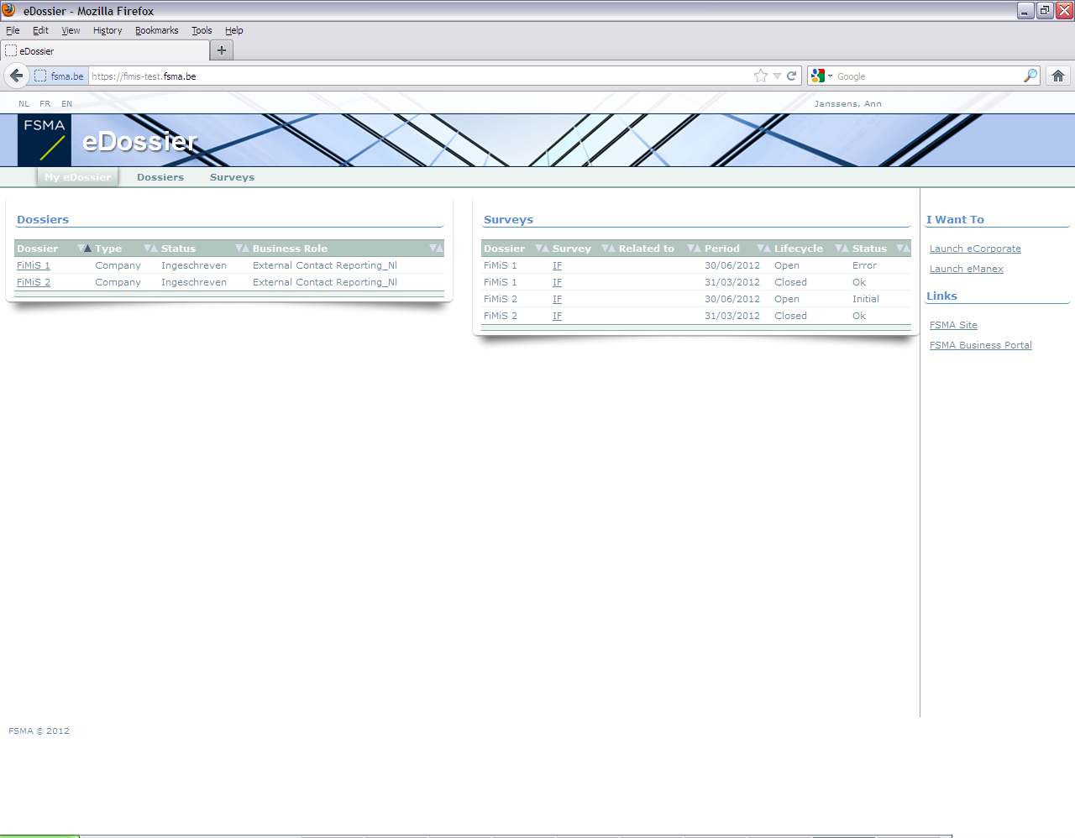

## Later gebruik

Enkel de stappen 1-2-3 (onder het hoofdstuk Eerste gebruik van FiMiS) blijven nodig om rechtstreeks op de FiMiS-homepagina te komen.

# MY eDOSSIER

De My eDossier pagina geeft u een overzicht van de dossiers tot dewelke u toegang heeft en ook enkele hoofdgegevens m.b.t. die dossiers.

De pagina bestaat uit 4 luiken:

* Dossiers : alle entiteiten voor dewelke u werd aangeduid als contactpersoon.
* Surveys : De rapporteringverplichtingen van deze entiteiten.
* I Want To : Beschikbare Acties, waaronder het oproepen van eCorporate of eManex.
* Links : Links naar andere sites.

*Figuur 1 : My eDossier*

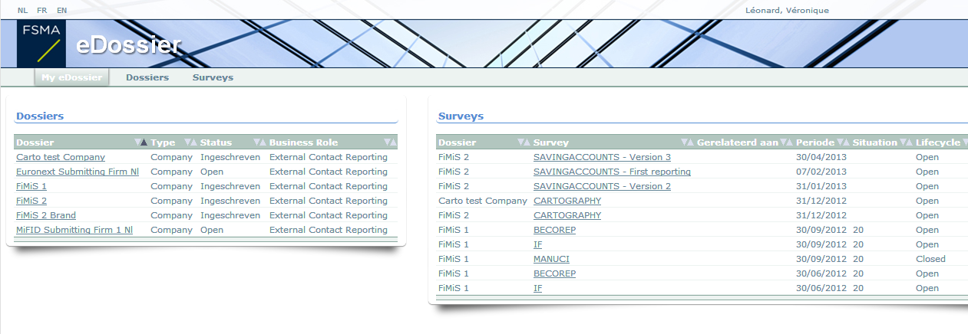

## Surveys

Een survey (collecte) is een rapporteringverplichting voor een gecontroleerde entiteit.

Een survey wordt gekenmerkt door volgende informatie:

* **Dossier** : de door de rapportering betrokken onderneming;
* **Survey** : de code van de surveys, in dit geval **EXCHANGE OFFICES**;
* **Related to** : Wanneer de rapportering niet het geheel van de onderneming betreft maar één van zijn componenten, laat de *related to* u toe deze component te specificeren.

*Deze notie is niet van toepassing op de huidige rapportering.*

* **Period** : De periode waarop de rapportering betrekking heeft. Bvb : 31/01/2017.
* **Situation** : De situatie waarop de rapportering betrekking heeft. Bvb : vennootschappelijke (code 20[1]) of geconsolideerde (code 30) situatie.
* **Lifecycle** : Deze notie vertaalt de vooruitgang van de rapportering. Er zijn twee mogelijke waarden:
  + **Open** : de survey is open en kan in- of aangevuld worden;
  + **Closed** : de survey is gesloten en kan niet gewijzigd worden
* **State** : Geeft de staat van de rapportering weer. De toegelaten waarden zijn:
  + **Initial** : De survey is leeg, er is nog geen enkel gegeven ingebracht;
  + **Error** : er zitten fouten (kritieke) in de ingebrachte gegevens, in één of meerdere secties van de survey;
  + **Pending** : ontbrekende waardes, in één of meerdere secties van de survey, maken de validatie van de invoer onmogelijk;
  + **Warning** : de invoer beantwoordt aan de validatieregels maar er blijven nog aandachtspunten in één of meerdere secties van de survey;
  + **Ok :** de invoer voldoet op alle punten en voor alle secties aan de validatieregels (geen opmerkingen meer);

De **EXCHANGE OFFICES** survey bestaat uit de volgende **secties** :

|  |  |  |
| --- | --- | --- |
| Name | Caption | Caption |
| EO0010 | Aperçu des opérations de change sur devises : achats | Detailoverzicht van de wisselverrichtingen : aankopen |
| EO0020 | Aperçu des opérations de change sur devises : ventes | Detailoverzicht van de wisselverrichtingen : verkopen |
| EO0030 | Etat global à remplir des opérations de change | Globale staat van de wisselverrichtingen |
| EO0070 | Déclaration mensuelle des opérations à la CTIF | Maandelijkse meldingen van verrichtingen aan de CFI |

*Figuur 2: Lijst van de secties binnen de EXCHANGE OFFICES Survey*

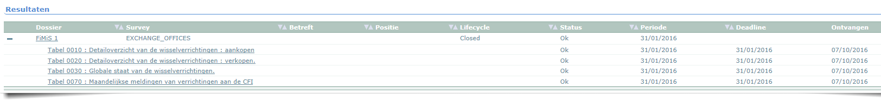

## Secties

Een sectie wordt gekenmerkt door volgende informatie:

* **Period** : i De periode waarop de rapportering betrekking heeft.
* **Due date** (**vervaldag**) : Uiterste datum waarop de gegevens dienen te worden gerapporteerd.
* **State** :
  + **Initial** : de sectie is leeg, er is nog geen enkel gegeven ingebracht;
  + **Error** : er zitten fouten (kritieke) in de ingebrachte gegevens van deze sectie;
  + **Pending** : er ontbreken waardes in de sectie waardoor validatie onmogelijk is.
  + **Warning** : de invoer beantwoordt aan de validatieregels maar er blijven nog aandachtspunten in de huidige sectie.
  + **Ok :** de invoer voldoet op alle punten voor de huidige sectie aan de validatieregels (geen opmerkingen meer).
* **Received Date** (**Ontvangen**) : datum waarop de gegevens van de betrokken sectie werden ingebracht.

# DATA ENTRY : MANUELE INVOER

## Invullen van de gegevens

Om de informatie via een interactief formulier in te voeren gaat u als volgt tewerk:

* Klik op gewenste survey in de lijst van Surveys (figuur 1);
* De Survey-pagina verschijnt en toont de lijst van secties voor de gekozen Survey (figuur 2).
* Klik op de survey of rechtstreeks op de gewenste sectie en vul de gevraagde informatie in.

Eenmaal de survey open is hoeft u niet meer terug te keren naar de vorige pagina om van sectie te veranderen. De lijst van secties is steeds direct beschikbaar in het linker gedeelte van de pagina (figuur 3).

*Figuur 3: De lijst van secties is beschikbaar links in de pagina*

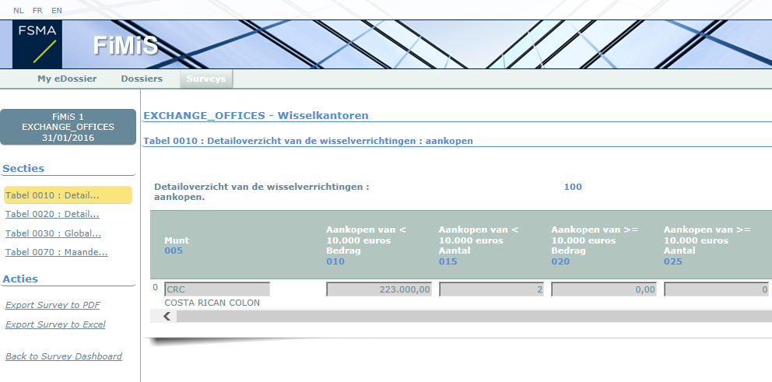

Binnen elke sectie zijn enkel de omkaderde cellen toegankelijk voor invoer.

De andere cellen bevatten formules (meestal (sub-) totalen).

Berekende bedragen verschijnen pas nadat u de operatie "Validate & Save" hebt uitgevoerd. Navigeren binnen een Sectie kan je naar keuze met de muis of de 'Tab'-toets.

*Soorten gegevens*

De in te vullen informatie kan van verschillende types zijn:

* + **Bedragen**: alle bedragen kunnen positief of negatief zijn en worden getoond met twee cijfers na de komma. Voor het inbrengen van het decimale teken kan u enkel de komma-toets van het letter-klavier gebruiken. De komma-toets van het numerieke klavier wordt enkel gezien als scheidingspunt voor duizendtallen en kan u, naar eigen keuze, al dan niet gebruiken ;
  + **Aantallen**: aantalen zijn steeds gehele positieve getallen;
  + **Percentages**: percentages moeten op volgende manier worden ingevuld:

7,2 stelt 7,20 % voor. Zij kunnen positief of negatief zijn en worden steeds getoond met twee decimalen. Voor het inbrengen van het decimale teken kan u enkel de komma-toets van het letter-klavier gebruiken ;

* + **Tekst of karakterstring**
  + **Booleans**: booleans hebben slechts twee mogelijke waardes: Yes of No.
  + **Keuzelijst** van waardes : de gebruiker kiest een waarde uit de lijst. Er zijn twee types van lijsten:
    - **Gesloten** lijsten : De gebruiker is verplicht een bestaande waarde uit de lijst te kiezen ;
    - **Open** lijsten : Indien u binnen de voorgedefinieerde waardes niet uw gewenste keuze terugvindt kan u een andere waarde inbrengen.

De twee laatste types van informatie zijn niet van toepassing op de huidige EXCHANGE OFFICES survey.

## Opslaan en valideren van de gegevens

Om de gegevens op te slaan en te valideren volstaat het te klikken op **Validate & Save**.

De validatie gebeurt steeds voor het geheel van de rapportering. In deze context wordt het geheel van de secties dus als een geheel beschouwd.

De informatie wordt steeds opgeslagen, los van het al dan niet welslagen van de validatie.

In het geval dat de validatie fouten ontdekt verschijnt een waarschuwing Validation report in het rood (figuur 4).

U kunt deze Validation report (figuur 5), aanklikken om een detail van de fouten of waarschuwingen te bekomen en af te drukken.

*Figuur 4 : Validation report*

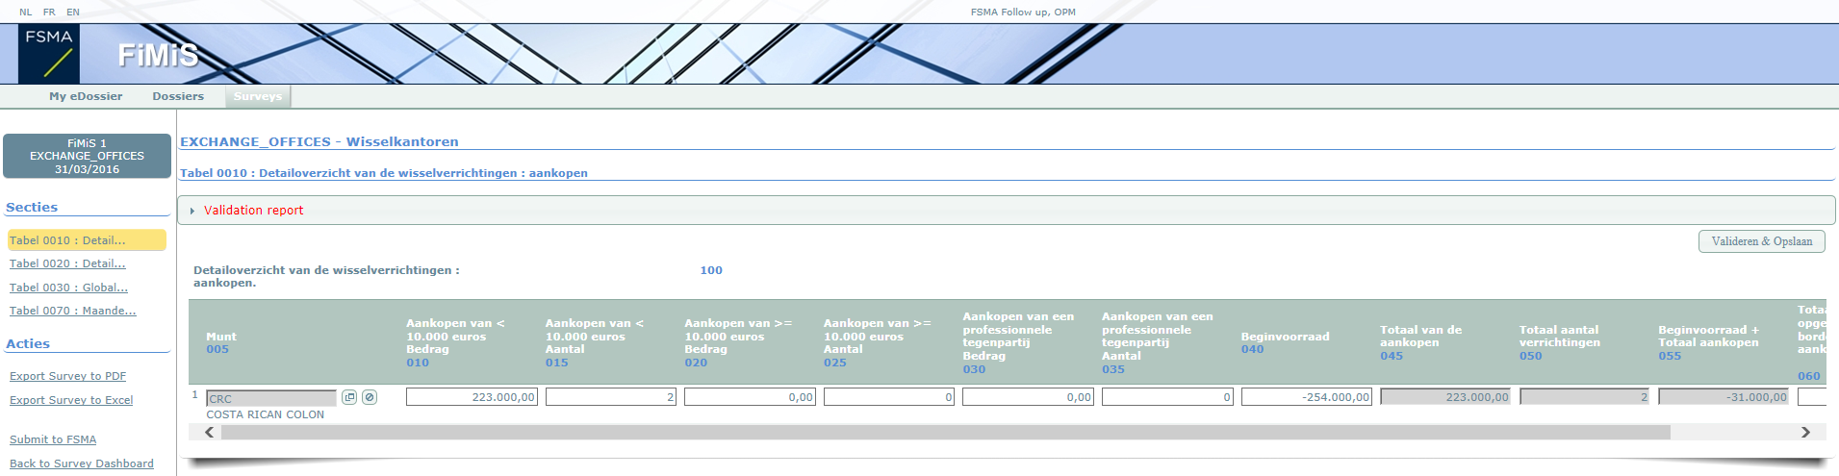

*Figuur 5 : Detail van het Error-rapport*

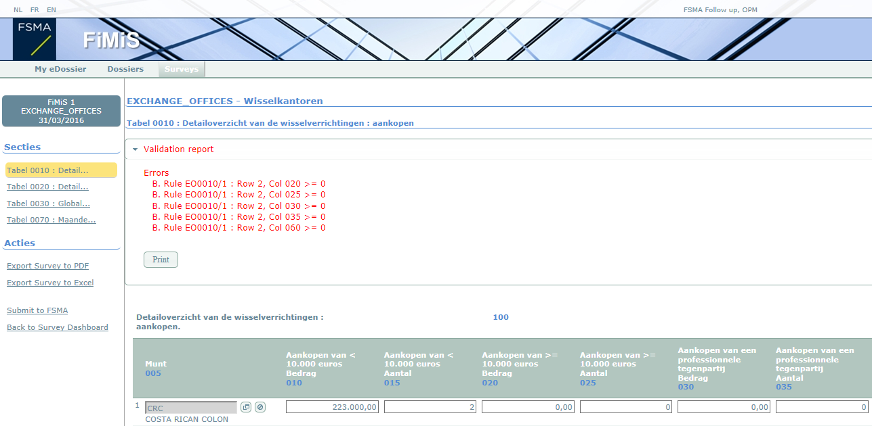

## Submit to FSMA

Na het inbrengen van alle gegevens van iedere sectie van de survey dient u deze nog goed te keuren en af te sluiten.

Hiervoor klikt u op de knop "Submit to FSMA" (figuur 6) in het linker menugedeelte van de pagina.

Deze actie is enkel mogelijk indien aan alle kritische validatieregels is voldaan.

Na het afsluiten van de rapportering is het niet langer mogelijk deze aan te passen ( u kan wel een vraag hiertoe richten aan de FSMA[2]);

*Figuur 6 : Submit to FSMA*

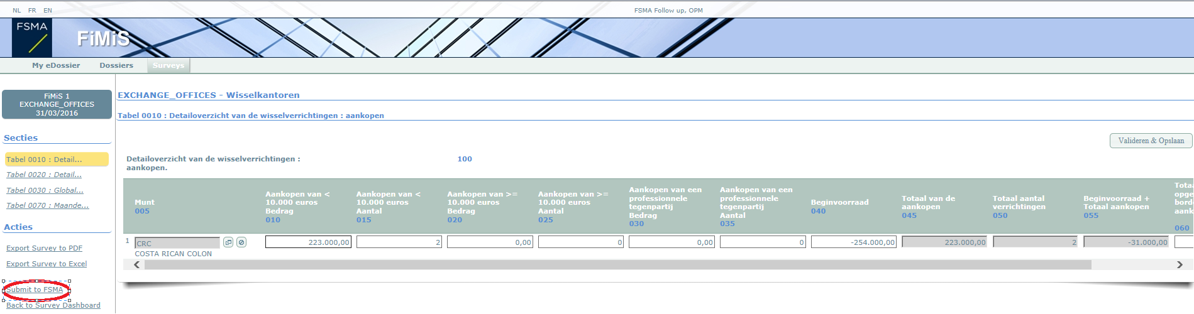

## Afprinting van Surveys

*Export Survey to PDF*

Deze actie laat u toe om alle secties van een Survey te exporteren naar een PDF-document dat u vervolgens kan opslaan of afdrukken.

*Figuur 7: Export Survey to PDF*

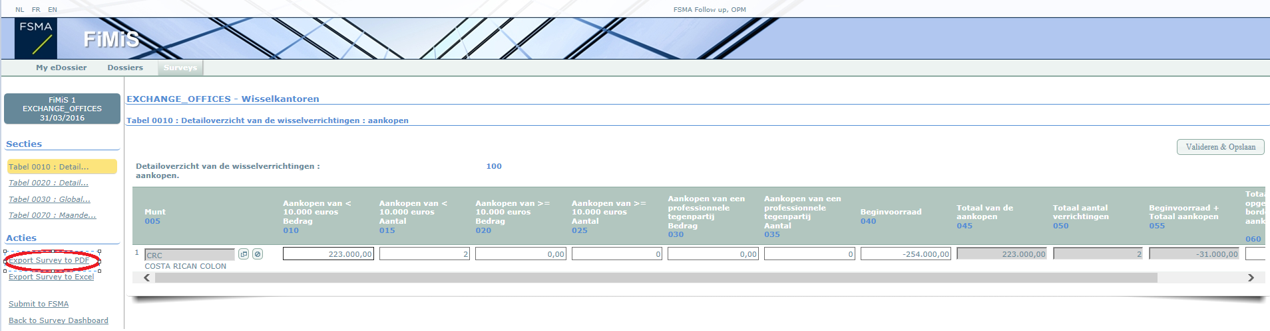

# XML UPLOAD : EEN XML-BESTAND IMPORTEREN

Deze actie biedt een alternatief voor de manuele invoer. Indien de gevraagde informatie rechtstreeks uit uw informatiesysteem kan gehaald worden, kan u deze in een standaard XML-formaat plaatsen om op deze manier de IF-rapportering te vervolledigen.

Het XML-bestand moet wel beantwoorden aan de specificaties beschreven in bijlage 1 aan deze User Guide.

## Een XML-bestand opladen

Klik op "XML-bestand" (figuur 8)

*Figuur 8: Import XML Files*

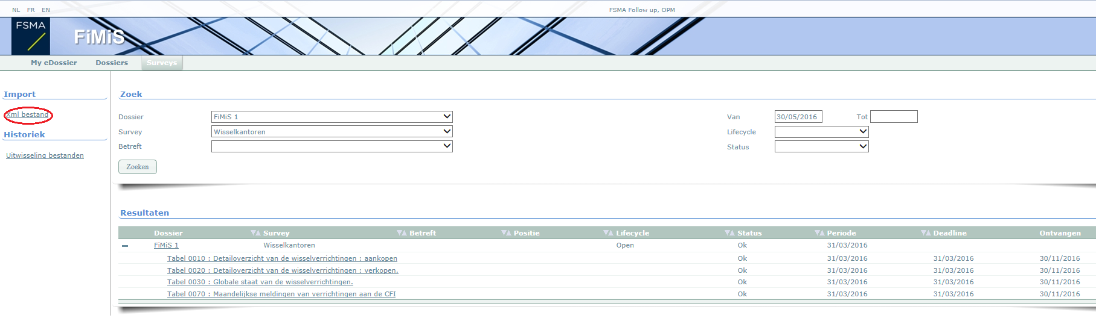

Selecteer de survey en het dossier (figuur 9)

Klik op Browse… om een bestand te selecteren.

Nadat u het gewenste bestand geselecteerd heeft, klikt u op Upload om het op te laden.

*Figuur 9: File Upload*

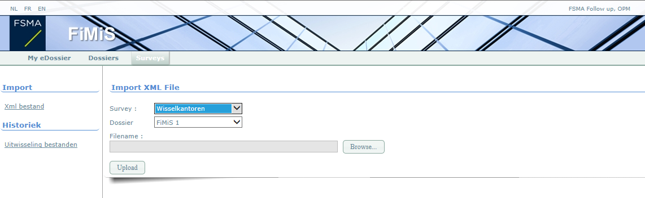

Informatie die via deze weg wordt opgeladen, wordt automatisch opgeslagen en gevalideerd.

Via de optie "data entry" kunnen eventuele validatiefouten geconsulteerd worden en kan informatie gewijzigd worden -Cf. hoofdstuk IV.2 hierboven.

## De rapporteing goedkeuren en afsluiten

De informatie die via een XML-bestand werd opgeladen, wordt pas als definitief beschouwd als deze expliciet goedgekeurd werden via de actie "Submit to FSMA" in de optie "Data Entry" -Cf. hoofdstuk IV.3 hierboven.

# Bijlage 1 : Protocol voor XML UpLoad

De hoofdstructuur van het XML-protocol ziet er als volgt uit:

<?xml version="1.0" ?>

<DeclarationReport xmlns="http://www.onegate.eu/2010-01-01">

<Administration>

...

</Administration>

<Report>

...

</Report>

<Report>

...

</Report>

</DeclarationReport>

Het XML-protocol maakt gebruik van tags en ankers om de concepten af te bakenen.

De beschrijving van een begrip wordt afgebakend door een begin- en eindtag.

Tabel 1 beschrijft de voornaamste tags die gebruikt worden binnen het XML-protocol.

Zij beschrijft voor elke tag of deze verplicht is en één of meerder keren kan voorkomen..

Op de volgende pagina's worden deze tags meer gedetailleerd beschreven.

*Tabel 1 - Beschrijving van de voornaamste XML-tags.*

|  |  |  |  |
| --- | --- | --- | --- |
| Tag | Description | Mandatory /  optional | Occurrence |
| DeclarationReport | Root of basiselement van XML-bestand | Verplicht | Uniek |
| Administration | Beschrijving van algemene context van de reporting | Verplicht | Uniek |
| Report | Deel gerelateerd aan eigenlijke gegevens | Verplicht | Meervoudig |

## <DECLARATIONREPORT>

Deze tag is de root of het basiselement van een XML-bestand en komt slechts eenmaal voor.

De huidige waarde van dit attribuut is http://onegate.eu/2010-01-01

## <ADMINISTRATION>

Deze tag beschrijft de identificatie van de rapporterende entiteit d.m.v. haar ondernemingsnummer.

<Administration creationTime="2010-01-05T13:06:44.418+01:00">

<From declarerType="KBO">0100200300</From>

<To>FSMA</To>

<Domain>EXC</Domain>

<Response feedback="true">

<Email>a.declarer@companies.be</Email>

<Language>EN</Language>

</Response>

</Administration>

## <REPORT>

*Voorbeeld:*

...

**-** <Report code="**EXCHANGE_OFFICES**" date="**2015-12**">

**-** <Data form="**EO0030**">

**-** <Item>

  <Dim prop="**RUB**">100</Dim>

  <Dim prop="**COL**">005</Dim>

  <Dim prop="**KEY**">1</Dim>

  <Dim prop="**VALSTRING**">CHF</Dim>

</Item>

**-** <Item>

  <Dim prop="**RUB**">100</Dim>

  <Dim prop="**COL**">010</Dim>

  <Dim prop="**KEY**">1</Dim>

  <Dim prop="**VALNUM**">-21893.70</Dim>

  </Item>

**-** <Item>

  …

</Item>

**-** <Item>

  …

  </Item>

**-** <Item>

  <Dim prop="**RUB**">100</Dim>

  <Dim prop="**COL**">015</Dim>

  <Dim prop="**KEY**">1</Dim>

  <Dim prop="**VALNUM**">198607.30</Dim>

  </Item>

**-** <Item>

  <Dim prop="**RUB**">100</Dim>

  <Dim prop="**COL**">020</Dim>

  <Dim prop="**KEY**">1</Dim>

  <Dim prop="**VALNUM**">192</Dim>

  </Item>

</Data>

...

<Data form="...">

*3.1. Code van de survey en Periode*

De hoofding dient de surveycode en de betrokken periode van de rapportering te bevatten, zoals hieronder aangegeven:

<Report code="EXCHANGE_OFFICES" date="2017-01" >

...

</Report >

*3.2. De gegevens*

De tag Data bevat de eigenlijke informatie van elke sectie:

<Data form="EO0010" >

<Item>

...

</Item>

...

<Item>

...

</Item>

</Data >

De code van de sectie is opgenomen in de property form.

Elke item-tag bestaat telkens uit een code en de waarde van de informatie, te rapporteren overeenkomstig haar type.

Concreet dient u volgend formaat te gebruiken:

**-** <Item>

  <Dim prop="**RUB**">100</Dim>

  <Dim prop="**COL**">005</Dim>

  <Dim prop="**KEY**">1</Dim>

  <Dim prop="**VALSTRING**">AED</Dim>

</Item>

|  |  |  |
| --- | --- | --- |
| Eigenschap | Omschrijving | Waardedomein |
| RUB | Code van de rubriek | Lijst van de in de tabellen vermelde codes |
| COL | Code van de kolom | Lijst van de in de tabellen vermelde codes |
| VALNUM | Gegevens van het type Numeriek | Aantal, Bedrag of Percentage |
| VALSTRING | Gegevens van het type Tekst (1) | String/Text |
| KEY | De volgorde in een lijst | Integer |

1. In dit geval : Muntcode, lijst ISO-4217

*3.2.1 Numerieke gegevens*

De numerieke gegevens worden gekoppeld aan de VALNUM-eigenschap.

**Aantallen** zijn steeds positieve gehele getallen.

**Bedragen** zijn decimale getallen die positief of negatief kunnen zijn. Het decimale scheidingsteken dat u dient te gebruiken is een punt.

**Percentages** zijn decimale getallen die positief of negatief kunnen zijn. Ook hier worden de decimalen gescheiden door een punt.

Percentages moeten op de volgende manier ingegeven worden:

150% = 1.5

8,74% = 0.0874

-5% = -0.05

       <Data form="EO0020">

<Item>

<Dim prop="RUB">100</Dim>

<Dim prop="COL">10</Dim>

<Dim prop="VALNUM”>-76000</Dim>

<Dim prop="KEY">1</Dim>

</Item>

<Item>

<Dim prop="RUB">100</Dim>

<Dim prop="COL">10</Dim>

<Dim prop="VALNUM">85</Dim>

<Dim prop="KEY">2</Dim>

</Item>

...

           </Data>

1. Solo
2. Cf. circulaire FSMA 2016_17